*Федеральное государственное бюджетное образовательное учреждение высшего образования*

***«Московский государственный технический университет имени Н.Э. Баумана»***

***(национальный исследовательский университет)***

ФАКУЛЬТЕТ ИНФОРМАТИКА И СИСТЕМЫ УПРАВЛЕНИЯ КАФЕДРА КОМПЬЮТЕРНЫЕ СИСТЕМЫ И СЕТИ (ИУ6)

**О т ч ё т**

# по лабораторной работе №4

**Дисциплина:**

## Языки интернет-программирования

**Название лабораторной работы:**

Javascript

Студент гр. ИУ6-32 15.10.2017 **Петров Олег Алексеевич**

(Подпись, дата) (И.О. Фамилия)

Преподаватель

(Подпись, дата) (И.О. Фамилия)

### Москва, 2017

**Задание:**

Написать Javascript-код для вывода дерева элементов страницы, с которой этот код запущен. Отступы для отображения формировать как символ &nbsp;

В процессе выполнения работы реализовать следующие пункты:

1. Сформировать страницу с произвольным кодом разметки, но обеспечить уровень вложенности внутри элемента <body> не менее 3.
2. добавить внутри элемента <body> секцию <div>, предназначенную для вывода результата обхода дерева элементов страницы.
3. Выбрать способ активации рекурсивной программы обхода дерева элементов, реализовать и подключить эту программу.
4. При проходе по узлам разметки обеспечить отладочный вывод в консоль. Привести в отчете содержимое консоли.
5. Реализовать вывод на странице.

В отчете привести код страницы с программой обхода, отладочный вывод в консоль и примеры обхода дерева элементов страницы.

**Решение:**

Сформирован код разметки с уровнем вложенности элемента <body> равным 5. Внутри элемента <body> добавлен элемент <div> для вывода результата обхода дерева элементов страницы. Написана программа-скрипт для обхода дерева элементов.

**Код файла «lab4.html»**

<!DOCTYPE HTML PUBLIC "-//W3C//DTD HTML 4.01 Transitional//EN" ["http://www.w3.org/TR/html4/loose.dtd">](http://www.w3.org/TR/html4/loose.dtd)

<html lang="ru">

<head>

<meta http-equiv="Content-Type" content="text/html; charset=utf-8">

<title>Лабораторная работа 4</title>

<style type="text/css">

.table{display: table; padding: 8px;}

.row{display: table-row}

.cell{display: table-cell}

</style>

</head>

<body>

<form action="/form_submit" method="get">

<div class="table">

<div class="row">

<label class="cell">Фамилия:</label>

<input type="text" name="lname"><br>

</div>

<div class="row">

<label class="cell">Имя:</label>

<input type="text" name="fname"><br>

</div>

<div class="row">

<label class="cell">Отчество:</label>

<input type="text" name="patronymic"><br>

</div>

<div class="row">

<label class="cell">Год рождения:</label>

<select id="year">

<option>1990</option>

<option>1991</option>

<option>1992</option>

<option>1993</option>

</select><br>

</div>

<div class="row">

скажу</label><br>

<label class="cell">Пол:</label>

<label><input type="radio" name="gender" value="м">м</label>

<label><input type="radio" name="gender" value="ж">ж</label>

<label><input type="radio" name="gender" value="н">не

</div>

</div>

<input type="submit" value="Отправить">

</form>

<div><ul><li id="d0"></li></ul></div>

<script type="text/javascript"> function print_html(path){

temp=path.tagName;

***//console.log('Вошли в ' + path.tagName);***

if (path.childElementCount>0){ temp+="<ul>";

for(var i=0; i<path.children.length; i++)

temp+="<li>"+print_html(path.children[i])

+"<\/li>";

temp+="<\/ul>";

}

**//console.log('Вышли из ' + path.tagName);**

return temp;}

document.getElementById("d0").innerHTML+=print_html(document.documentElement);

</script>

</body>

</html>

**Отладочный вывод в консоль:**

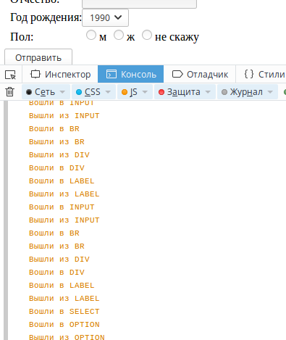

* 1. *Рисунок: Отладочный вывод информации в консоль*

**Пример отображения html-файла в графическом браузере:**

* 1. 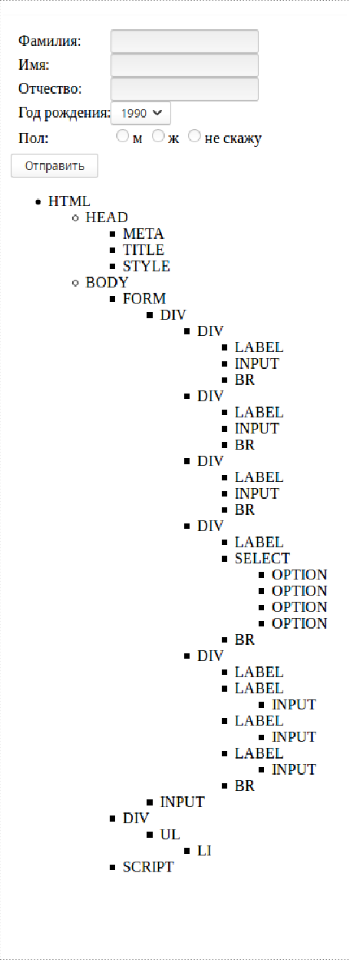*Рисунок: Пример отображения файла html в*

*браузере Mozilla Firefox*

**Вывод:**

1. Созданы html страница с произвольным кодом разметки и скрипт, который выводит дерево элементов этой страницы.
2. Произведён отладочный вывод информации в консоль браузера(см. рис. 1).
3. Проведено тестирование валидатором https://validator.w3.org .
4. Тестирование показало корректность работы и отображения веб-страниц в графических браузерах(см. рис. 2).